AUSSCHREIBUNG
ZUR
STEIRISCHEN UND KÄRNTNERISCHEN
LANDESMEISTERSCHAFT 2015
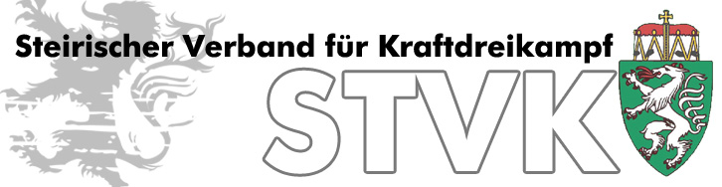

FÜR DAMEN UND HERREN DER ALLGEMEINEN KLASSE
SOWIE JUGEND JUNIOREN UND MASTERS (AK I, AK II, AK III & AK IV)
PUNKTEWERTUNG FÜR MASTERS UND MANNSCHAFT

WETTKAMPFTAG: 26. September 2015

WETTKAMPFORT: Gasthaus Staber, Weißensteiner Str. 20, 9722 Puch

WETTKAMPFART: raw/classic Bankdrücken

VERANSTALTER: Steirischer Verband für Kraftdreikampf/KSV Weißenstein

ABWAAGE: 09.00 – 10.30 Uhr

START: 11.00 Uhr

GEWICHTSKLASSEN: DAMEN: -43 (nur Jug/Jun), -47, -52, -57, -63, -72, -84, +84kg

HERREN: -53 (nur Jug/Jun) -59, -66, -74, -83, -93, -105, -120,
+120 kg

STARTRECHT: Alle, die im Besitz eines gültigen ÖVK Sportpasses mit gültiger Lizensmarke sind.

NENNUNG: ausschließlich per E-Mail an: gernot.kasparek@gmail.com
(es werden keine Nennungen akzeptiert die per Post, an irgendeine andere e-mail oder an den Präsidenten gesendet werden)

NENNGELD: 15 EURO PRO STARTER(IN) 8 EURO JUGEND

NENNUNGSSCHLUSS: Samstag 12. September 2015, Nach Nennschuß doppelte Startgebühr, eine Gewichtsklasse nach oben kann gewechselt werden.

Nestelbach bei Graz, am 06. August 2015 Gernot Kasparek
(Schriftführer)

